Comment les marchés imparfaitement concurrentiels fonctionnent-ils ?
--
Les différents types de monopole (2/4)
--
Fichier d’activités

Etape 1
Exercice 1. Construisez un schéma d’implication (du type A B C) à partir des expressions suivantes : baisse du coût unitaire de production, coûts fixes élevés, économies d’échelle, hausse des quantités produites, monopole naturel, une seule entreprise rentable sur le marché.

Exercice 2.
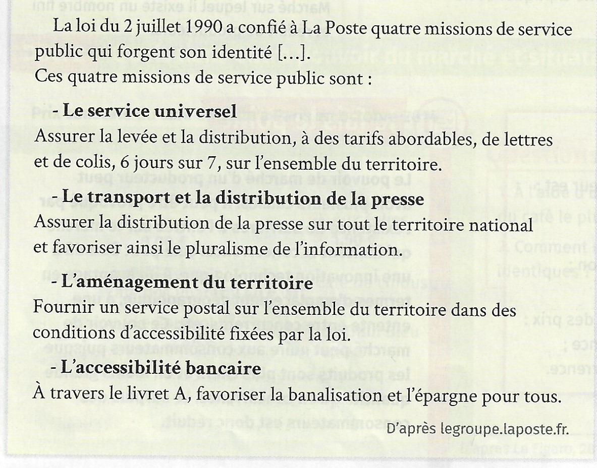
Questions :
- Connaissez-vous des concurrents du groupe La Poste ?
- Pourquoi le service universel et l’aménagement du territoire sont-ils des missions de service public ?
- De quel type de monopole la Poste était-elle un exemple jusqu’en 1990 ?

Exercice 3.
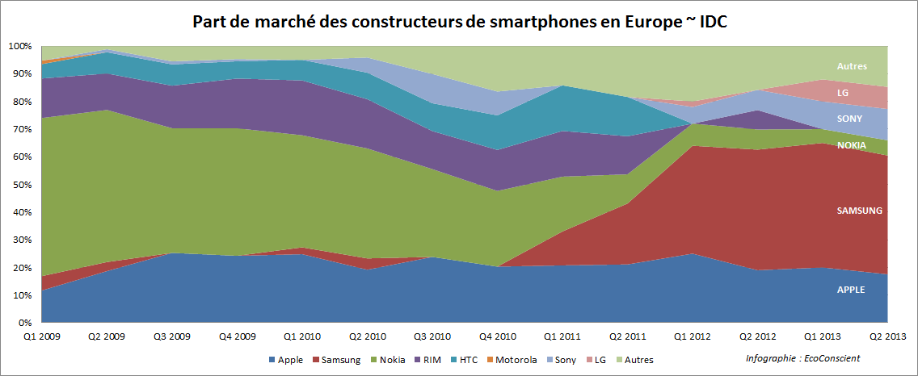
Q : trimestre

Questions :
- Quelle entreprise a inventé le premier smartphone ? En quelle année ?
- A quel type de monopole correspond la création d’un nouveau produit ?
- Comparez les parts de marché d’Apple et de Samsung au premier trimestre 2009 (Q1) et au deuxième trimestre 2013 (Q2). Calculez leur évolution.
- Utilisez les résultats de la question précédente pour expliquer et illustrer le caractère temporaire du monopole d’innovation.

Etape 2 : Tâche finale
S’entraîner à l’évaluation commune – première partie
Consigne :
Première partie (Mobilisation de connaissances et traitement de l’information), il est demandé au candidat de répondre aux questions en mobilisant les connaissances acquises dans le cadre du programme, en adoptant une démarche méthodologique rigoureuse de collecte et d’exploitation de données quantitatives, et en ayant recours le cas échéant à des résolutions graphiques.

Mobilisation de connaissances

Question. Donnez deux exemples de monopoles.

Stratégie
- Lire la question et repérer le ou les termes essentiel(s).
- Définir les termes essentiels au début de sa réponse.
- Repérer les éléments pertinents de réponse dans votre cours.
- Rédiger sa réponse en respectant la structure Affirmer – Expliquer – Illustrer (AEI).

